Atividade de Matemática

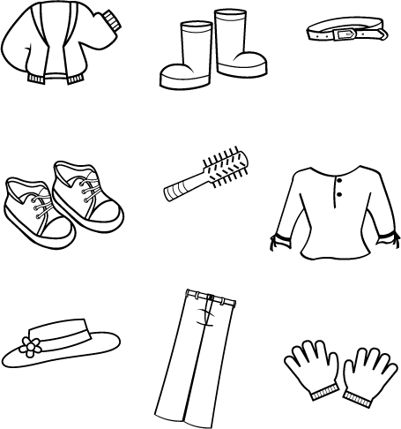
- Observe os objetos abaixo, depois pinte os que formam pares e circule os que são ímpares.

- Observe as representações abaixo do Material Dourado:
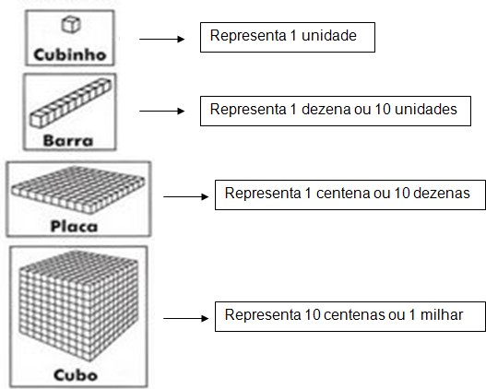

  - Com base na observação das representações, responda:

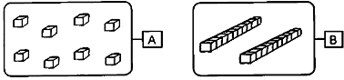

    - Quantas unidades?

    - Quantas dezenas?
- Quantas unidades?

- Quantas dezenas?

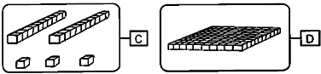

- Quantas unidades?

- Quantas dezenas?

- Quantas centenas?
- Quantas unidades?

- Quantas dezenas?

- Quantas centenas?

- Quantas rodas há na figura? Para saber quantas rodas há na figura, utilize a multiplicação:

- O resultado é ou

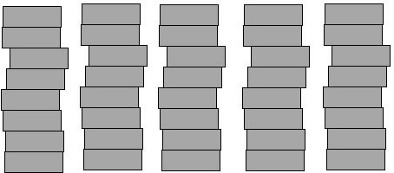
- Um pedreiro empilhou tijolos, como mostra a figura. Quantos tijolos ele empilhou?Para calcular, use a multiplicação e a adição correspondente:
Adição: Multiplicação: Quantos tijolos ele empilhou?

5 . Observe, no gráfico, o “peso” em gramas de alguns animais.
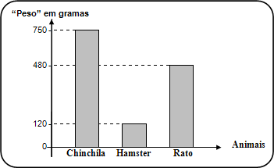
- A chinchila é mais leve ou mais “pesada” do que o hamster?

- Quanto a chinchila pesa a mais que o rato e o hamster juntos?

- Coloque o número no quadro de ordens e, em seguida, complete:
1.528

4ª ordem  U M | 3ª ordem  C | 2ª ordem  D | 1ª ordem  U

- O número tem ordens.
- O número é composto de classes.
- O antecessor desse número é .
- O sucessor desse número é .
- Decomponha o número:

- Escreva o número por extensor:

- Resolva os desafios abaixo:

- Se lançarmos três dados ao mesmo tempo, qual é o maior total de pontos que podemos obter se todos os números forem pares?

- A copa do mundo de 2010 foi realizada na África do Sul. Sabendo que essa competição ocorre de 4 em 4 anos, em que anos serão as próximas Copas do Mundo de Futebol? ,
e .

- Resolva os problemas:
- Para o aniversário de Andressa, sua mãe comprou 1 centena de balões brancos, 7 dezenas de balões vermelhos e 45 balões verdes. Quantos balões ela comprou ao todo?

Cálculo

Resposta:

- No estacionamento de um supermercado, havia 281 carros. Na primeira hora, saíram 123 e chegaram 85. Quantos carros permaneceram estacionados?

Cálculo

Resposta:

- Um edifício tem 4 andares. Em cada andar, há 5 apartamentos. Quantos apartamentos há no edifício?

Cálculo

Resposta:

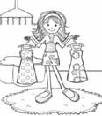
- Mariana foi à loja comprar vestidos. Ela levou R$ 215,00 e gastou apenas R$ 105,00. Quanto sobrou de troco?

Cálculo

Resposta:

- Ana tem dois empregos. No primeiro ela recebe R$ 475,00 e no segundo R$ 530,00. Se ela juntar os dois salários quanto receberá?

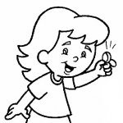
Cálculo

Resposta:

- Arme e efetue as operações com atenção:

a) 426 + 135=
b) 5.783 - 1.735=
c) 32 x 4=
d) 54 x 5=

